令和 年 月 日

段ボールベッド等回収希望数調査票

受付用パーテーション、段ボール間仕切り及び段ボールベッドの回収希望数について、以下のとおり報告します。

■ 拠点に配備されているものうち、回収希望数を記載してください。
■ 回収対象は、拠点の備蓄庫に保管されているもののみとなります。方面別備蓄庫や区役所等に保管されているものは含みません。
■ 回収を希望しない又は拠点の置いていない場合には、「０」と回答してください。

・受付パーテーション … セット

・段ボール間仕切り … セット

・段ボールベッド … セット

※ 回収した段ボールベッド等（拠点の備蓄庫以外に保管されているものも含む。）、については、発災時に、市内の被災状況を踏まえ、真に必要と思われる拠点等に供給することを想定しています。
報告者
金沢区 地域防災拠点運営委員会
担当：
【注意事項】
本調査票は、令和６年６月28日（金）までに、金沢区総務課へご提出ください。

【参考資料】段ボールベッド等写真
・受付パーテーション
以下写真が「１セット」分になります。（１箱にパーテーション２枚梱包 ＝１セットです。）

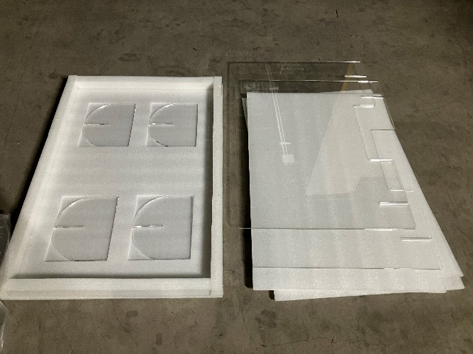
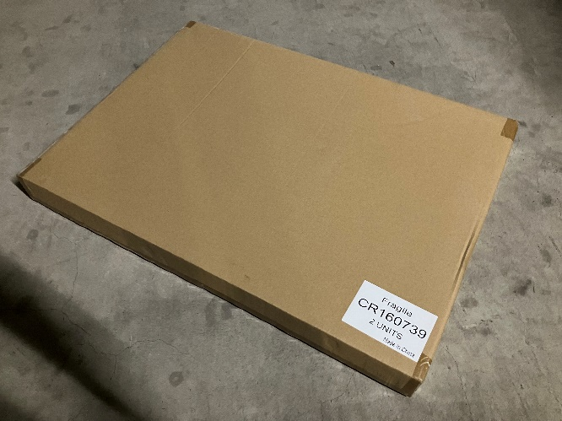

中身写真
外箱写真

・段ボール間仕切り
以下写真が「１セット」分になります。（間仕切り10枚×３＝30枚分で１セットです。）

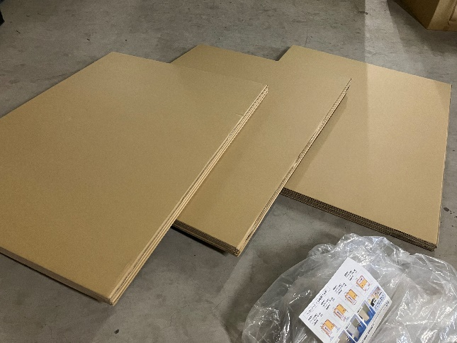
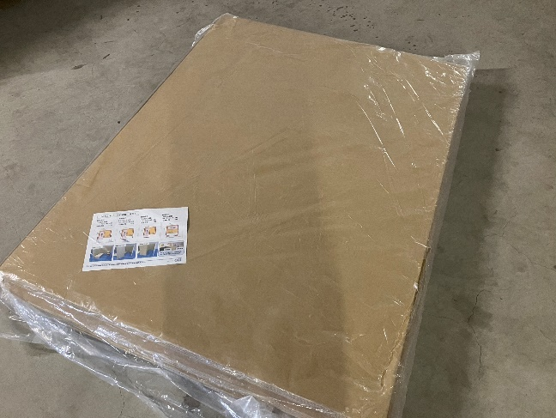

開封時写真
ビニール袋梱包時写真

・段ボールベッド
以下写真が「１セット」分になります。（１箱＝１セットです。）
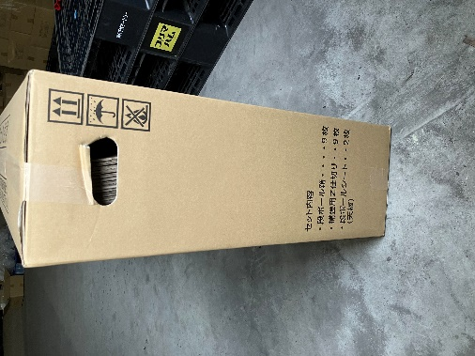
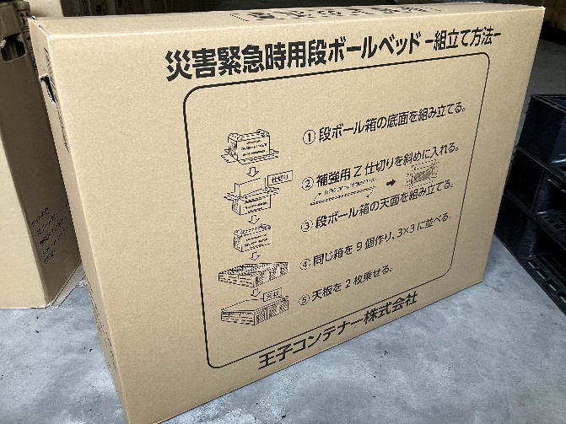
外箱写真１
外箱写真２

